МИНИСТЕРСТВО НАУКИ И ВЫСШЕГО ОБРАЗОВАНИЯ   
РОССИЙСКОЙ ФЕДЕРАЦИИ

федеральное государственное бюджетное образовательное учреждение   
высшего образования

**«Сибирский государственный университет науки и технологий   
имени академика М.Ф. Решетнева»**

Институт информатики и телекоммуникаций

**ЛАБОРАТОРНАЯ РАБОТА №10**

|  |  |
| --- | --- |
| По дисциплине: | Управление жизненным циклом программных систем |
| На тему: | Разработка структурной диаграммы и модели БД |

Выполнил студент группы_МПА23-01__

Очной формы обучения

Першин Александр Александрович

(Ф.И.О.)

Красноярск 2024 г.

**Цель работы:**

1. Разработать структурную диаграмму системы
2. Разработать модель базы данных системы

**Ход работы:**

На рисунке 1 представлена структурная диаграмма системы

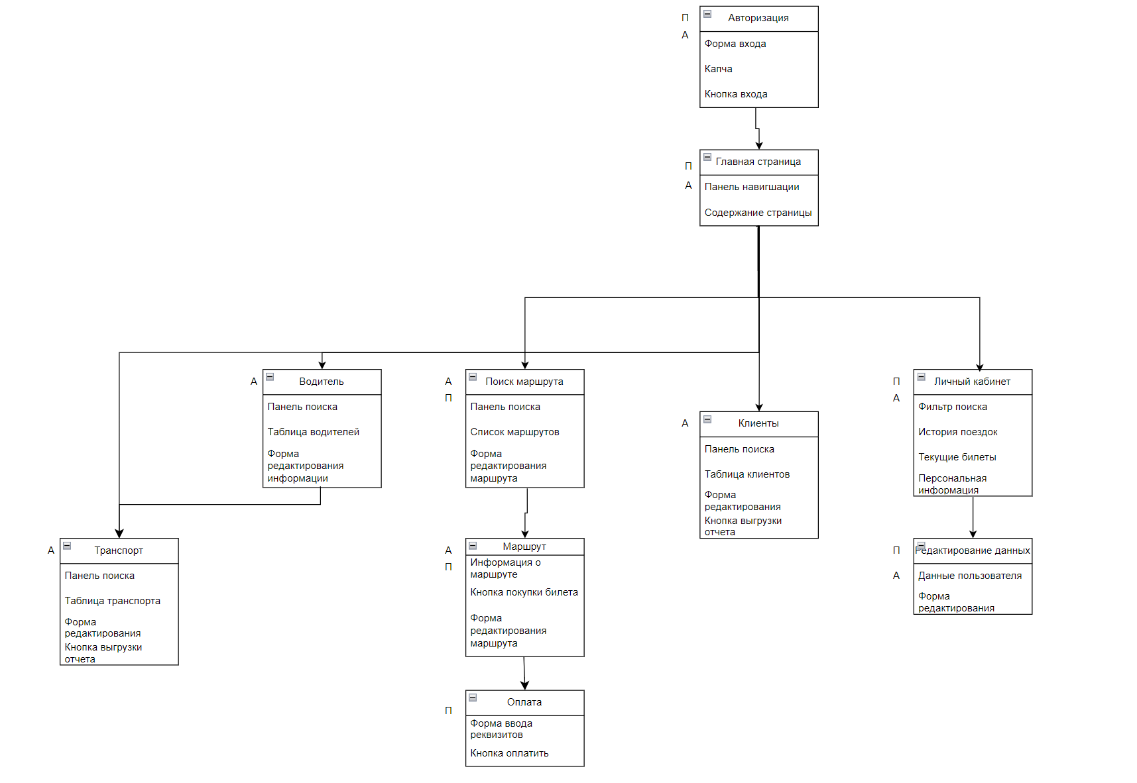

Рисунок 1 – Структурная диаграмма системы

На рисунке 2 представлена модель базы данных.

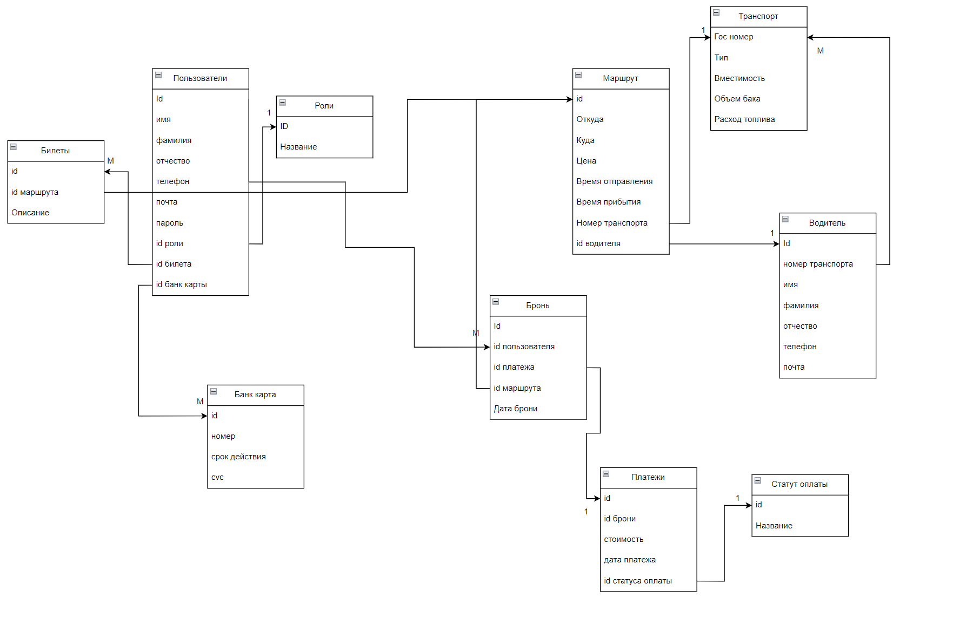

Рисунок 2 – Модель базы данных

**Вывод**

В результате выполненной работы были разработаны структурная диаграмма и модель базы данных системы